# Liste de préparatifs après le passage en boutique

Rassembler le matériel des activités créatives :

des pochettes cartons : une par enfant ;

des crayons, des taille-crayons, des gommes, des feuilles ;

un petit tapis par enfant ;

un plateau par enfant ;

de la pâte à modeler ;

des livres et des Bibles imagées ;

de quoi rendre la zone « lecture de la Bible et prière » douillette.

Rassembler les derniers éléments :

des petites flammes découpées dans du papier canson orange (pour la Pentecôte) ;

le jour de l’histoire correspondante : une graine de moutarde, du levain, de la farine, un saladier ;

du crépon rouge et orange pour le feu (Moïse, Jugement dernier) ;

de la pâte adhésive ;

le livre de vie : un livre recouvert d’un papier brillant (on peut écrire « livre de vie » dessus) ;

20 pots de crème dessert (12 pour paniers, 6 pour pyramide coeurs, 1 pour récipient des tissus tachés de sang, 1 pour l'eau ;

des allumettes et de quoi éteindre (un pot qu’on peut remplir d’eau) ;

du sable magique (2 kg) qui peut être fait maison ;

deux grands bocaux 0,5L type compote ;

un globe terrestre ou une carte du monde ;

une petite lampe ;

plateaux pour y poser le matériel par histoires ;

Pour le rangement :

3 grandes boites

– une avec du sable dans une boîte (sable magique de préférence, moins salissant), pour l’histoire

d’Adam et Eve ;

– une pour les cinq cent pains et deux cents poissons 35x25cm environ ;

– une pour les mille cinq cent cœurs 35x25cm environ ;

A prévoir également

**-Peindre les personnages**

**-Préparer le feu du jugement dernier :**

une forme de boite (taille boite à chaussure) ouverte en haut avec des formes de flammes https://www.youtube.com/watch?v=RE-RTaCaJpM (séance 37)

**-Peindre la boite de rangement des personnages**

boîte type boîte à thé de 6.5 cm de haut pour y ranger les personnages par thème.

11 Cases nécessaires :

10 carrés de petite taille, pouvant contenir jusque 3 personnages (les carrés actuels de mes cases font 7 cm de côté et ça va bien)

1 rectangle de la taille de 2 carrés pour contenir 5 personnages (de 7X14 cm) pour Noël

L’idéal serait de noter les noms sur le bord du haut ou sur le devant de la case (pour aider les adultes) et de peindre les pieds des personnages de la même couleur que la case (pour aider les enfants).

Les noms des cases sont repartis comme le modèle ci-dessous:

|  |  |  |
| --- | --- | --- |
| Moïse | David | Noël |
| Jean-Baptiste | 3 sages |
| Jésus | Disciples | Jaïrus, sa femme, la femme malade |
| Pâques | Soldats | Pentecôte |

Voici un modèle en fabrication maison avec deux boites à thé 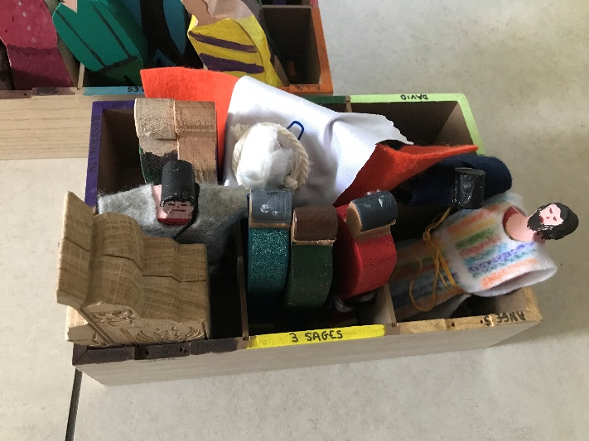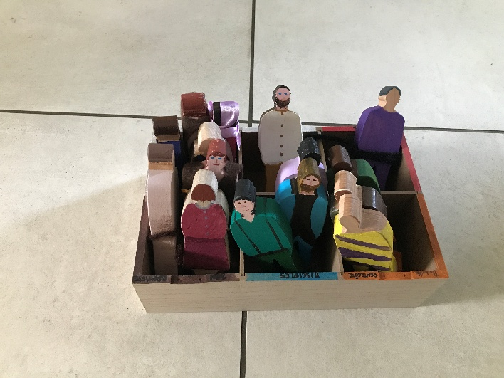

# A venir en boutique (mai 2025) :

un miroir en forme de cœur ;

un oeuf

deux boites à bijoux : une belle, une neutre;

des perles ou pierres précieuses

une perle plus jolie

2 sacs cadeaux pour Noël

une bougie électrique ;

un support à encens (pour l’histoire du « rideau du temple » );

de l’encens ou autres pierres aromatiques ;

une grande pochette en carton format A3 (pour poser le tissu représentant le ciel dessus) ;

le trésor des sages ( objets dorés, des faux petits cadeaux de Noel, de l'encens (à mettre dans un des sacs cadeaux)

un objet représentant de la nourriture pour cochon ;